# School project 2016/2017

Plan van aanpak

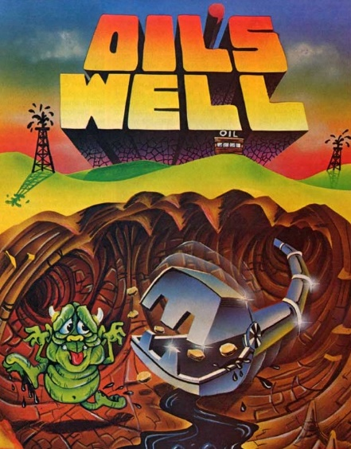

***Versie: 0.3.0  
MBO Utrecht  
Opdrachtgever: H. Odijk  
september 2016, Utrecht  
Opdrachtnemer: Jan Schollaert***

***AM4B Game development***[***janschollaertjr@hotmail.com***](mailto:janschollaertjr@hotmail.com)

# Versiebeheer

|  |  |  |
| --- | --- | --- |
| Versie | Wijzigingen | Datum |
| 0.1.0 | Eerste versie | 8/23/2016 |
| 0.2.0 | Hoofdstukken kosten en baten, planning, tussenresultaten en projectorganisatie toegevoegd | 9/5/2016 |
| 0.3.0 | Hoofdstukken projectactiviteiten en projectgrenzen toegevoegd | 9/6/2016 |
| 0.4.0 |  |  |

# Inhoudsopgave

Contents

School project 2016/2017 1

Versiebeheer 2

1. Inhoudsopgave 3

2. Achtergrond 4

3. Projectresultaat 5

4. Projectactiviteiten 6

5. Projectgrenzen 7

6. Tussenresultaten 8

7. Kwaliteit 9

8. Projectorganisatie 10

9. Planning 11

10. Kosten en baten 12

11. Risico’s 13

# Achtergrond

Dit project gaat over “Oil’s well”, een spel waar je oliedropjes uit de grond moet halen waardoor je punten krijgt, als je alles oliedropjes hebt gepakt heb je gewonnen. Het gaat over een product olie dropje, en dit spel is een promotie voor de dropjes. Er is ook een website voor waar je het spel kan downloaden. Er moet verschillende dingen inzitten zoals: handleiding, promoties, scores, enz.

Het spel moet ook met de database en de website verbinden zodat je verschillende dingen kan bijhouden zoals: de e-mail van een speler, startdatum en tijd, en de naam van het spel.

Op de website kun de admin alle e-mails ook terug vinden, die gebruikt kan worden voor promoties.

De website moet in het Nederlands en in het Engels kunnen worden bekeken.

# Projectresultaat

Wat er bereikt moet worden met dit project is het promoteren van de olie dropjes, zodat mensen kunnen zien wat het is en waar je het kan kopen. Dit word gedaan door middel van een leuk spel dat over het olie dropje gaat. Ook moet de website erg klantvriendelijk zijn met een werkende database. Het spel gaat eruit zien als het bestaande spel oil’s well.

# Projectactiviteiten

In dit project maak wordt de front en backend van de website en een spel gemaakt. De layout en database worden gemaakt zodat het zo makkelijk mogelijk te gebruiken is voor de klant. Er komt een inlog en registratiesysteem. De klant moet op de website handleiding kunnen vinden, en het spel kunnen downloaden. Het spel moet lijken op het spel oil’s well en het moet het product olie dropje bevatten.

Taken die gebeurd moeten worden:

- Het opstellen van een eisen- en wensenlijst door middel van het document van de opdracht en een gesprek met de klant

- Het opstellen van een plan van aanpak (2 uur)  
                > Besprekingen met de klant   
                > Verbeteren van het plan van aanpak

- Het opstellen van een functioneel ontwerp (3 uur)  
                > Maken van een klassendiagram  
                > Maken van use cases en schermboomdiagrammen  
                > Maken van een entity-relationship diagram

- Het opstellen van de vormgevingsdocumenten (2 uur)  
                > Maken van de schermontwerpen

- Het opstellen van het technisch ontwerp (1 uur)  
                > Maken van een sequence diagram

- Het opstellen van de beveiligingsdocumenten (1 uur)  
                > Rollen, verantwoordelijkheden en mogelijkheden opstellen

- Het maken van de kerntaken (1 uur)

- Het overleggen met de klant (10 uur)

- Het maken van de website (5 uur)  
                > Het programmeren van de domeinklassen  
                > Het maken van de opmaak  
                > Het programmeren van alle use-cases

- Het maken van het spel (10 uur)  
                > Het programmeren van de domeinklassen  
                > Het maken van de opmaak  
                > Het programmeren van alle use-cases

- Het aanpassen van de documentatie dmv de wijzigingsopdracht (5 uur)  
                > Het bespreken met de klant  
                > Het aanpassen van de documentatie  
                > Het presenteren van de aangepaste documentation

# Projectgrenzen

Wat gedaan moet worden in dit project staat bij hoofdstuk 4 (projectactiviteiten), we gaan alle activiteiten maken totdat het werkt. De deadline van dit project is zie planning. Wanner deze deadline gehaald is kan de website onderhouden worden door een aangegeven administratiebeheer en het spel kan gespeeld worden zonder problemen.

# Tussenresultaten

Voor dit project worden er verschillende dingen gemaakt:

* Plan van aanpak
* Eisen- en wensenlijst
* Vormgevingsdocument
* Functioneel ontwerp
* Technische ontwerp
* Beveiligingsplan
* Database
* Front en backend van de website
* Werkende website
* Werkende spel

# Kwaliteit

Voor dit project worden verschillende programma’s gebruikt zodat de website en het spel er goed uit ziet en goed werkt. Word is gebruikt om alles te documenteren. Visual paradigm wordt gebruikt om te zien wat alle personen (klant, beheerder, enzovoort) allemaal kunnen doen. Brackets wordt gebruikt om alle code te schrijven. Voor de database wordt mysql workbench en myphpadmin gebruikt. Het spel wordt gemaakt in Unity.

http://wiki.unity3d.com/index.php/Csharp_Coding_Guidelines

# Projectorganisatie

Tijdens dit project komen er verschillende projectleden aan de gang. De projectleider geeft ons opdrachten voor het project. De klant houd alles in de gaten en indien nodig geeft veranderingen. Dit project wordt door 1 persoon gemaakt.

|  |  |  |  |
| --- | --- | --- | --- |
| Groepleden | E-mail | Telefoon | Mobiel |
| Jan Schollaert | janschollaertjr@hotmail.com | 0348554025 | 0637442979 |
| H. Odijk | h.odijk@mboutrecht.nl |  |  |
|  |  |  |  |

# Planning

|  |  |
| --- | --- |
| Document | Week |
| Requirements | 35 |
| Plan van aanpak | 36 |
| Functioneel ontwerp | 37 |
| Beveiligingsplan + vormgevingsplan | 38 |
| Technisch ontwerp | 39 |
| Acceptatietest 1 | 40 |
| Acceptatietest 2 + gebruikshandleiding | 41 |
| Vakantie | 42 |
| Wijzigingsopdrachten | 43 |
| Examens | 44 |

# Kosten en baten

Er zijn geen kosten of baten

# Risico’s

Bij dit project zijn er verschillende risico’s die gelopen kunnen worden: Interne en externe risico’s hier is een lijstje van die risico’s.

Interne risico’s

* Onvoldoende kennis
* Deadline niet halen

Als iets niet lukt kan er op internet worden gezocht, vragen aan klasgenoot of aan leraar. Er is geen oplossing voor het niet halen van de deadline, het wordt zo vroeg mogelijk afgemaakt zodat er geen problemen zijn.

Externe risico’s

* Bussen rijden niet / hebben vertraging
* Laptop kapot
* Ziek

Altijd een backup maken van je laptop, als bussen niet rijden of vertraging hebben kan er met de tram gegaan worden of met de auto.